武威六中2017-2018学年度高三一轮复习过关考试（三）
地 理
一、单选题：（本大题共30小题，每小题只有一个选项符合题意， 每题2分 ，共60分）
下图为“世界某区域图”，其中①②③图均表示同一区域，且其图幅依次减少3/4。完成1-2题。
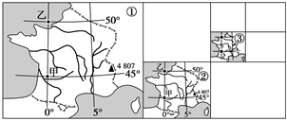
1. 若②图比例尺为1∶N，则①图、③图的比例尺依次为
A．2∶N 1∶2N
B．1∶2N 2∶N
C．2∶N 4∶N
D．1∶2N 1∶4N
2. 若甲乙之间的图上距离为1.84 cm，则①图的比例尺约为
A．1∶3 000 000 B．1∶30 000 000 C．1∶300 000 D．1∶30 000
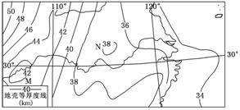
读“我国大陆部分地壳等厚度线图”，完成3-4题。
3．图示地区的地壳厚度
A．由东向西逐渐增厚
B．由北向南逐渐增厚
C．由西向东逐渐增厚
D．由南向北逐渐增厚
4．若绘制地壳厚度剖面图，其0千米处为
A．海平面 B．岩石圈底部 C．软流层中部 D．莫霍面
冬半年林木向阳面受昼夜温差剧变会使树干内外温度不同，收缩不同，导致树皮破裂的现象，成为冻裂，尽管冻裂不会造成植物死亡，但能降低木材质量，并可能成为病虫害入侵的途径。读我国东北林区某区域等高线地形图，回答5题。
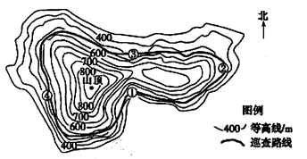
5. 图示区域中，树木冻裂灾害最轻的是
A. ①处 B. ②处
C. ③处 D. ④处
读世界部分地区及气压带、风带位置示意图， 回答6～8题。
6.此时江苏省正值
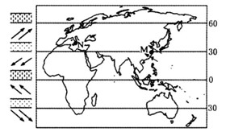
A.春季 B.夏季
C.秋季 D.冬季
7.图中M地气候成因是
A.气压带、风带的位置移动
B.海陆热力性质差异
C.常年受副热带高气压控制
D.终年受西风带的影响
8.与图中N地气候特征相匹配的是
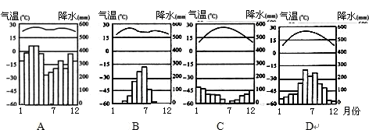
读东亚部分地区某时刻地面等压线图（单位：百帕），回答9—10题。
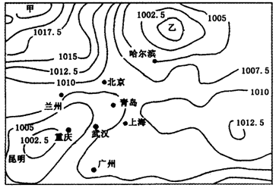
9.与乙地相比，甲地该日
A.气温较高 B.气压较低
C.降水较多 D.日温差大
10.此时，最有可能出现降水的地区是
A.内蒙古高原 B.珠江三角洲
C.云贵高原 D.长江三角洲
“仙女木”是寒冷气候的标志植物，因此用来命名出现在北欧的寒冷事件，“新仙女木”表示末次冰期的最后一次寒冷事件。“新仙女木”事件之后气候变暖，进入温暖的全新世。图1是地球50万年前至今的气温变化模拟曲线图，图2是地球2万年前至今的海平面模拟变化图，回答21～22题。
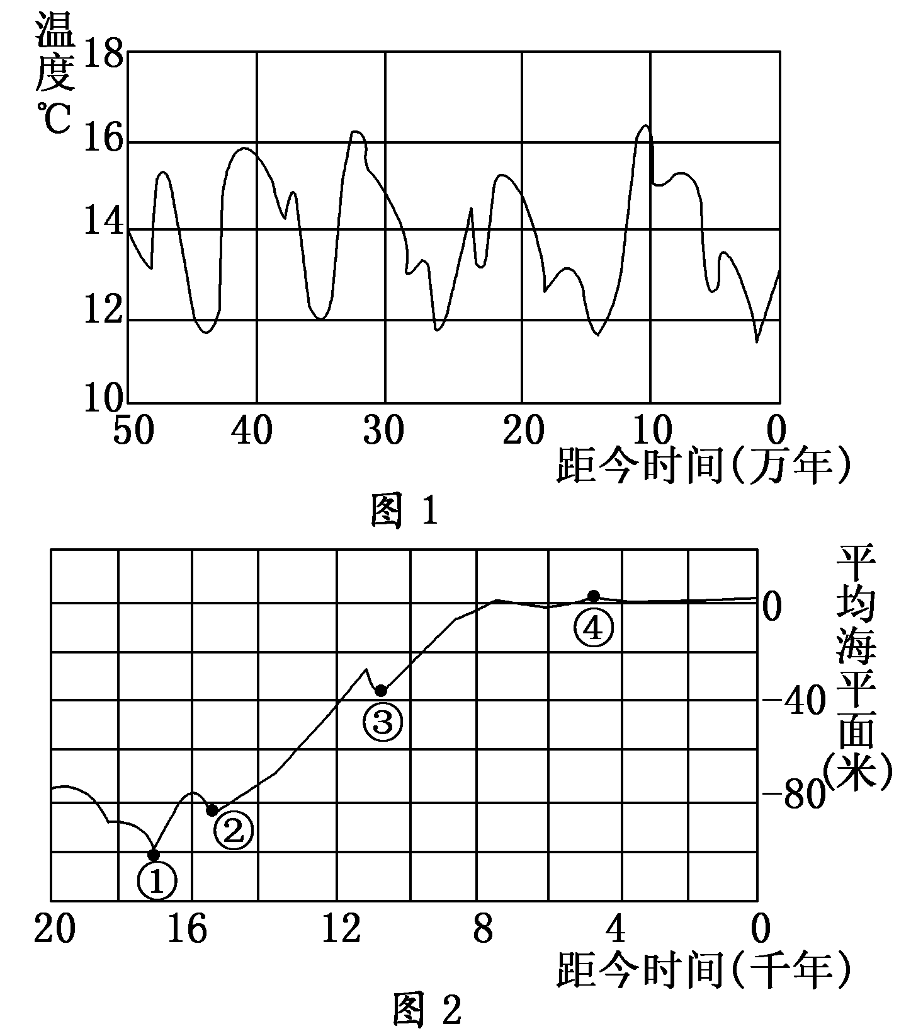
11.图2中①、②、③、④表示“新仙女木”事件的是
A.① B.② C.③ D.④
12.下列叙述错误的是
A.气温变化与海平面变化的趋势是一致的
B.近7千年来气温相对保持平稳
C.近2万年来气温与海平面始终保持上升
D.50万年前至今气候呈冷暖交替变化
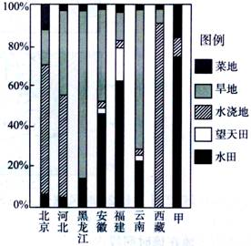
水浇地是指除水田、菜地外，有水源保证和灌溉设施，在一般年景能正常灌溉的耕地。望天田是指无灌溉工程设施，主要依靠天然降雨种植水生作物的耕地。图示为我国部分省区耕地利用结构。读图完成13—15题。
13.据图推测，甲最有可能是
A.吉林 B.新疆
C.上海 D.贵州
14.有关解决我国“望天田”问题的措施，不合理的是
A.大规模人工降雨
B.发展灌溉排水系统
C.实施高效旱作农业
D.调整种植结构
15.关于图中各省区耕地结构的说法，正确的是
A.云南因为降水少，旱地的面积较大
B.在各省区中西藏的水浇地面积最大
C.福建气候湿润．水田面积居各省区之首
D.安徽的耕地结构主要与降水有关
读“我国某河流上游部分河段年平均气温分布示意图”，完成16-17小题。
16．该河流的流向大致为
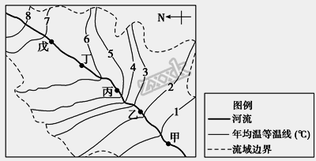
A．自东南向西北
B．自西北向东南
C．自东北向西南
D．自西南向东北
17．水能资源最丰富的河段是
A．乙丙河段
B．甲乙河段
C．丙丁河段
D．丁戊河段
读某大洋某季节局部洋流分布示意图，据此完成18—20题。
18.根据图中信息判断，下列描述正确的是
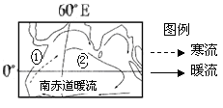
A.①附近沿海可能形成渔场
B.图中寒流主要受地转偏向力影响向右偏
C.图示季节印度半岛为旱季
D.图示季节马六甲海峡海水由东南向西北流
19.②海区洋流向东流的主要动力是
A.东北信风 B.盛行西风
C.西南季风 D.东南信风
20.下列关于图示区域说法正确的是
A.图示区域内有地中海气候分布 B.图示区域分属三大板块
C.图示区域内的气候都属于地带性分布 D.图示区域内的洋流流向常年不变
读“南美洲西部某沿海地区地质地貌示意图”，图中①、②分别示意两种地质构造，甲、乙分别示意两种地貌，回答21--22题。
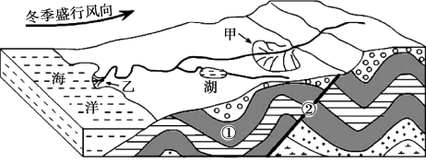
21．关于图中地质地貌的叙述，正确的是
A．②地质构造比①先形成
B．甲地貌只形成在湿润地区
C．②构造的地表可能有地
下水出露
D．乙地貌的形成主要是内力作用
22．有关该区域水循环的叙述，正确的是
A．该区域夏季水循环更活跃
B．图中湖泊减少了区域水循环总量
C．图中湖泊对甲地貌的形成有重要作用
D．甲、乙地貌的形成与水循环有密切关系
地质考察队对某区域进行考察。在a—d沿线考察时发现，a、d两处岩石相同，年代较新，b、c两处岩石相同，但年代较老。据此回答23-24题。
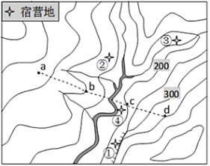
23．考察队在考察期间，图中最佳的宿营地是
A．①
B．②
C．③
D．④
24．能正确表示沿a—d的地质剖面图是

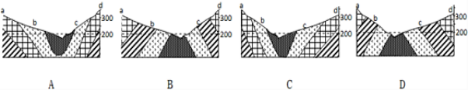 某研究人员依据我国多年平均气候资料，按一定方向分别选取了A---F和①--⑥共12个地区，分类绘成下列甲、乙两图。读图完成25-26题。
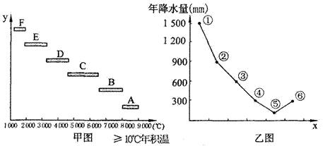
25．甲、乙两图反映的地理环境分异规律分别为
①甲图反映由赤道向两极的分异规律
②乙图反映由沿海向内陆的分异规律
③甲图反映由背风坡向迎风坡的分异规律
④乙图反映由平原向高原的分异规律
A．①② B．③④ C．①④ D．②③
26．某地水热状况与A和①地区相似，则该地
①自然带为温带落叶阔叶林带 ②农业地域类型可能为季风水田农业
③光热资源丰富，盛产长绒棉 ④可能为我国热带作物生产基地
A．①③ B．①④ C．②④ D．②③
读下图①(105°E，26°N)、②(128°E，42°N)、③(90°E，43°N)三个地点的山地针阔混交林垂直分布示意图，回答27—28题。
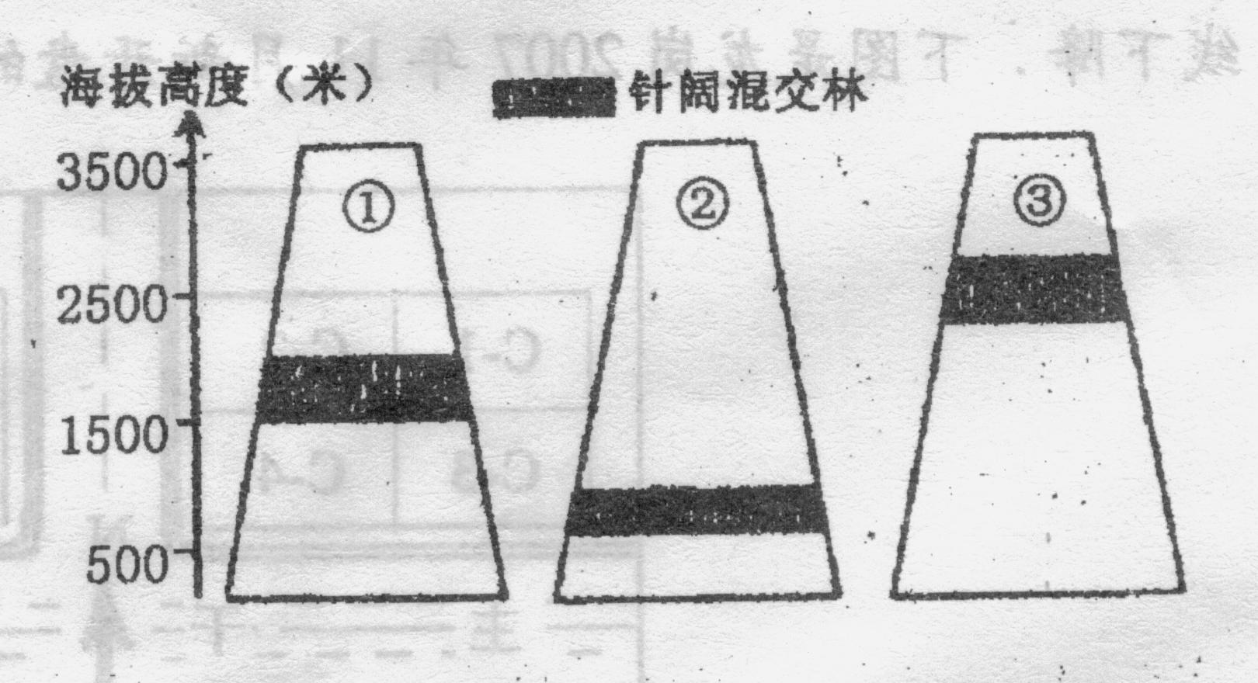
27．③地山麓自然带一般是
A．亚热带常绿阔叶林带 B．热带季雨林带
C．温带落叶阔叶林带 D．温带荒漠带
28．影响①与②、②与③两地山地针阔混交林出现海拔拔高度差异的主要因素分别是
A．降水、热量 B．降水、降水 C．热量、降水 D.热量、热量
绿地面积是评价住宅小区的重要指标，下图为我国华北平原某低碳社区住宅景观设计示意图，读图回答29-30题。
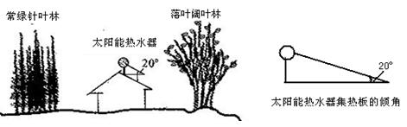
29. 示意图中树木的主要作用是便于采光和阻挡冷风，常绿针叶林应该位于房屋的
A.东侧 B.西侧 C.南侧 D.北侧
30. 若此时太阳能热水器基本可以最大程度利用太阳辐射能，则此时接近
A.春分日 B.夏至日 C.秋分日 D.冬至日
二、综合题：（4小题，共40分）
31. 天文辐射是地球表面不考虑大气影响、仅由日地天文关系所决定的太阳辐射。读下面两幅图，回答下列问题：（10分）
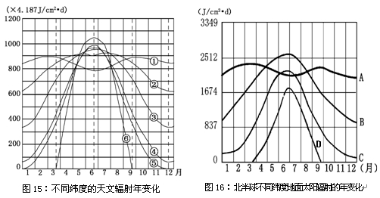
图甲：不同纬度的天文辐射年变化 图乙：北半球不同纬度地面太阳辐射的年变化

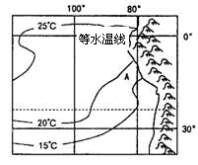
（1）甲、乙两图中能表示北极点太阳辐射年变化的曲线分别是___________，请说明判断的依据。（6分）
（2）曲线①和A表示的是同纬度地区太阳辐射的年变化，同一时间曲线①的值总是大于曲线A，为什么？（4分）
32.读图文资料。完成下列要求。（10分）
在水汽充足、大气层稳定的情况下，如果接近地面的空气冷却至某程度时，空气中的水汽便会凝结成细微的水滴悬浮于空中。使地面水平的能见度下降，这种天气现象称为雾。右图为世界某海域表层海水温度分布示意图。
(1)简述该海域表层海水温度分布规律，并分析原因。(4分)
(2)简要分析A附近海域多雾的原因。(6分)
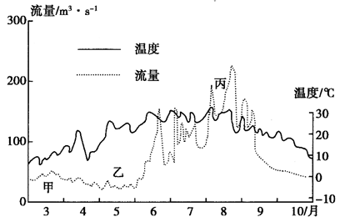
33.下图是我国某条河流流量与气温的关系示意图，该地全年降水量比较均匀。读图完成下列各题。（10分）
（1）比较该河流甲、丙两个汛期形成原因的异同。（6分）
（2）分析乙时段河流流量较小的原因。（4分）
34.分析图文资料，完成下列各题。（10分）
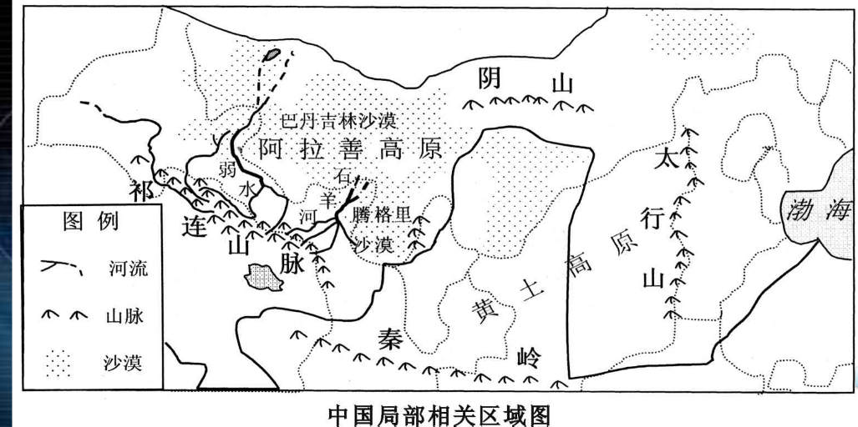
材料：相关研究表明，阿拉善高原沙漠（巴丹吉林沙漠和腾格里沙漠）是中国黄土地区粉尘堆积的主要物源区，并且两者均来自于祁连山北麓高山作用（风化剥蚀和冰川作用）形成的碎屑物质。
（1）说明祁连山北麓的沙土被搬运到黄土高原的过程。（6分）
（2）贺兰山以西的沙漠中分布着100多个盐湖，是我国西北盐区的一部分。简述该区域多盐湖的自然原因。（4分）

武威六中2017-2018学年度高三一轮复习过关考试（三）
地 理 答 案

一、单选题：（本大题共30小题，每小题只有一个选项符合题意， 每题2分 ，共60分）
1—5 ABADC 6—10 BBCDC 11—15 CCAD
16—20 DAACB 21—25 CDBBA 26—30 CDCDB

二、综合题：（4小题，共40分）
31. （共10分）
（1）⑥和D (2分) 9月23日至次年3月21日(1分)（太阳直射点在南半球）北极点为极夜（太阳辐射为0）(4分)
（2）地面太阳辐射受大气（反射、散射和吸收的作用到达地面后被）削弱，而天文辐射不考虑大气的影响（4分）
32. （共10分）
(1)由南向北递增，因由南向北，纬度越来越低，获得太阳辐射越来越多，水温逐渐升高(2分)；由近海向外海递增(或由东南向西北递增)。因近岸受(秘鲁)寒流的影响，比同纬度其它海域表层海水温度低。(2分)
(2)A地位于海洋，空气中水汽含量充足，(2分)附近海域有秘鲁寒流经过，气温降低，水汽凝结成雾，(2分)且大气层下冷上暖，形成了稳定的逆温层，使雾难以扩散。(2分)

33.（共10分）
（1）相同点：影响因素均为气温(2分)。不同点：甲汛期是春季季节性积雪融水所致(2分)；丙汛期是夏季冰川融水所致(2分)。
（2）4、5月份，随着气温的升高，蒸发量增加，季节性积雪的融化量不断减少，补给河流的水量减少(2分)；同期，农业用水量较大，致使河流流量较小(2分)。

34.（共10分）
（1）祁连山北麓的碎屑物质被河流（石羊河和弱水）带至下游地区（阿拉善高原）形成大面积的冲积扇和洪积平原(2分)； 在西北干旱的大环境下，近地面风（西北风）再将冲积扇和洪积平原较细小的物质带离原地，形成（巴丹吉林沙漠和腾格里沙漠）沙漠(2分)；并通过西北风（沙尘暴）将粉尘继续向东（东南）方向搬运,途中受太行山，秦岭等山脉的阻挡，大量的粉尘被沉积在黄土高原（言之有理，酌情给分）(2分)
（2）该湖区位于大陆内部的干旱与半干旱地区（或温带大陆性气候区），年降水量少（2分）；地处内流区，河流径流量小，入湖水量少，多内流湖（2分）； 太阳辐射强（光照强，日照时间长）， 多大风天气，故蒸发量大（2分）。（答出其中两点得满分）

欢迎访问“高中试卷网”——http://sj.fjjy.org

